**Bài làm kiểm tra giữa kỳ**

**Môn: Lập trình hướng đối tượng**

Họ và tên: Bùi Văn Hiệu

MSSV: 23410014

Lớp: LT.2023.1

Giáo viên giảng dạy: Sử Nhật Hạ

**Câu 1:**

**Tình đa hình trong OOP là gì?**

* Tính đa hình trong OOP là một cơ chế cho phép ở Children Class định nghĩa lại 1 function ở Parent Class mà class đó kế thừa. Một giao diện sử dụng nhiều nơi.
* Mục đích chính là tăng tính đọc hiểu, dễ bảo trì khi phần mềm trở nên phức tạp.

**Ví dụ về tính đa hình:**

Lấy việc tính diện tích các hình: hình chữ nhật, hình tam giác, hình tròn làm ví dụ.

Ta tạo một class **Sharp** (Hình) chứa function calculateArea() mục đích để tính diện tích các hình.

Ta tạo 3 Class tương ứng với 3 hình: **Rectangle** (Hình chữ nhật), **Circle** (Hình tròn), **Triangle** (Hình tam giác). Kế thừa từ Sharp class.

Ở **Rectangle** class, tạo function int calculateArea(), định nghĩa cách tính diện tích hình chữ nhật.

Ở **Triangle** class, tạo function int calculateArea(), định nghĩa cách tính diện tích hình tam giác.

Ở **Circle** class, tạo function int calculateArea(), định nghĩa cách tính diện tích hình tròn.

**Câu 2: Cửa hàng kinh doanh ăn uống**

1. Sơ đồ class:

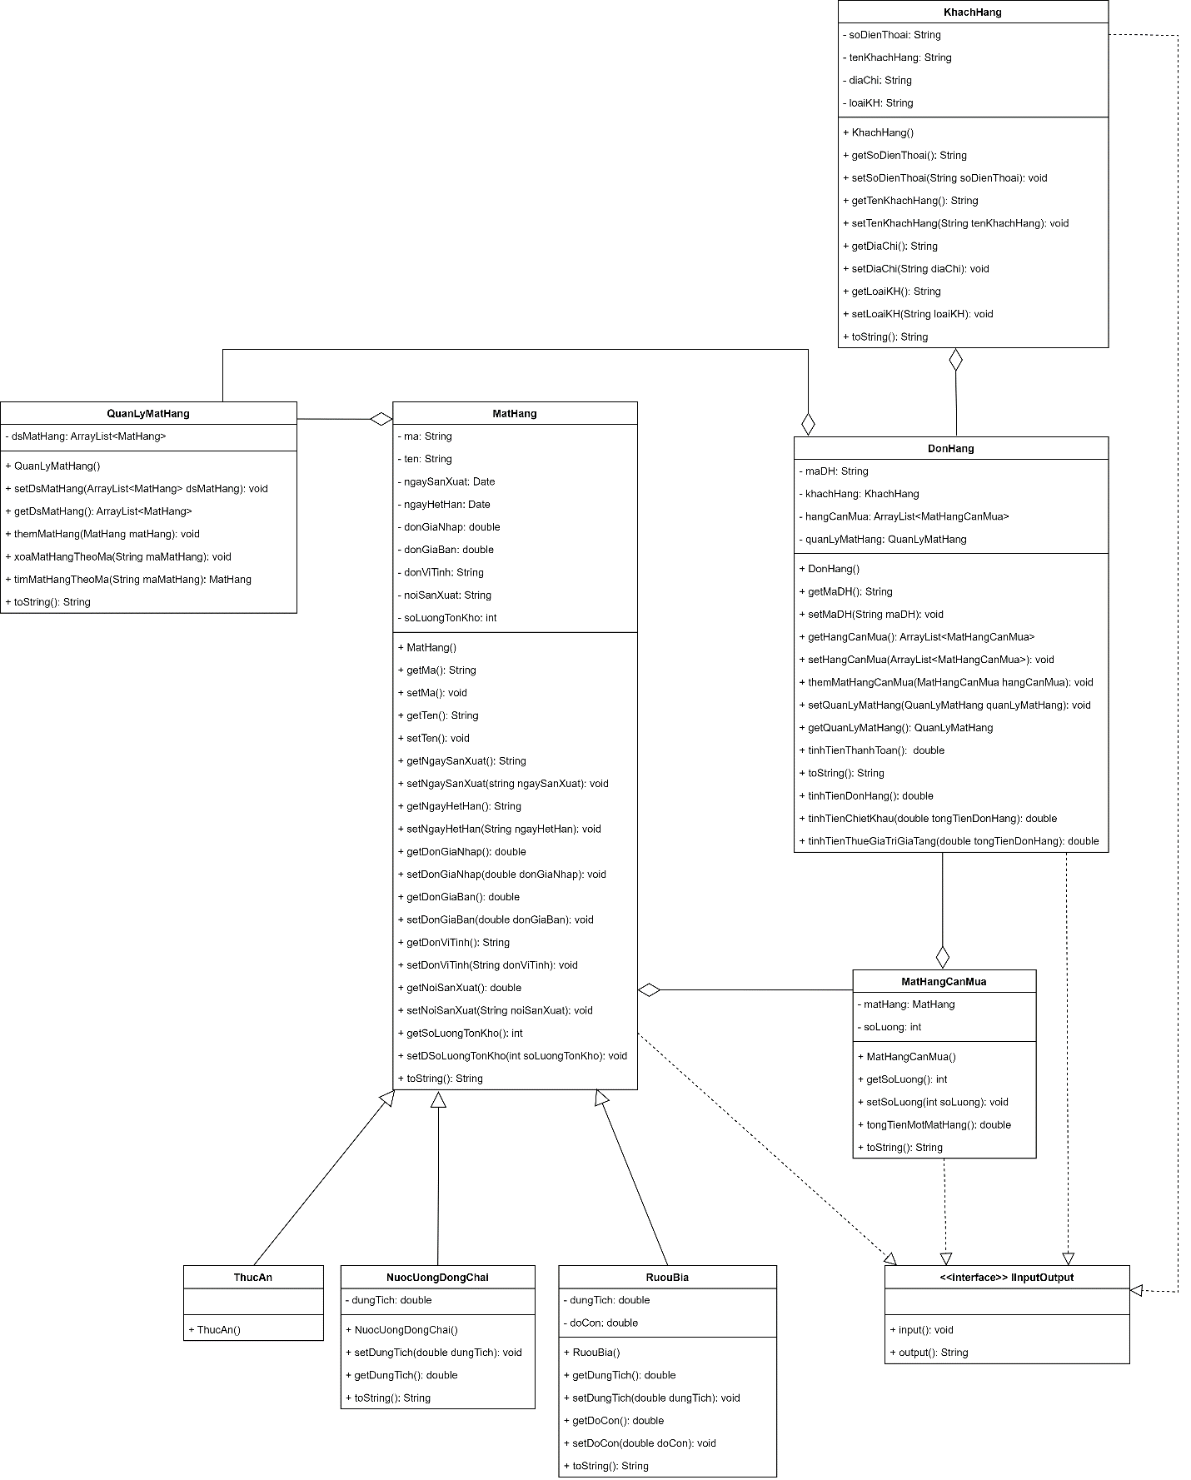

1. Xây dựng các class (vì code rất dài, nên em tách folder source code được nén cùng file này, phiền thầy mở xem giúp ạ!)

* Kết quả chương trình sau khi chạy:

